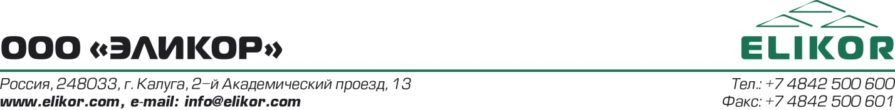

РЕГИСТРАЦИОННАЯ ФОРМА УЧАСТНИКА СЕМИНАРА.

Дата проведения: 3 августа 2017 года
Место проведения: «Кулинарный клуб Короли и Капуста» г. Москва, м. Автозаводская, ул.Восточная, д.4, к.1, стр.10., 2 этаж

ФИО
Название компании
Должность
Контактный телефон
Адрес электронной почты

Для подтверждения участия Вам необходимо заполнить данную форму и отправить ее до 30.07.2017 г. на почту info@elikor.com

